Was tun nach der HTL?
B&R stellt Einstiegsberufe für HTL-Absolventen nach der Matura vor
Hautnah Technik erleben und verschiedene Berufsbilder kennenlernen – diese Möglichkeit haben rund 120 Schüler der HTL Salzburg bei einem Besuch beim Automatisierungsspezialisten B&R in Eggelsberg genutzt. Die HTLer bekamen so einen ersten Eindruck davon, in welchen Berufsbildern sie sich später wohl fühlen könnten.

Die Veranstaltung richtete sich an die Maturaklassen der HTL und ermöglicht Schülern, jene Berufe in der Praxis kennenzulernen, die sie nach der Matura bei B&R ergreifen können. Dazu zählen zum Beispiel Positionen in der Entwicklung von neuen Hard- und Softwareprodukten, in der Qualitätsprüfung, der Reparatur oder in der IT-Abteilung und noch vieles mehr. Mehr als 20 B&R-Mitarbeiter – viele davon selbst Absolventen einer HTL – wirkten bei der Veranstaltung mit und erklärten den Schülern kurz und anschaulich ihre Berufe. Darüber hinaus zeigten B&R-Mitarbeiter den Schülern direkt an ihren Arbeitsplätzen, wie sich der Arbeitsalltag bei B&R gestaltet.
Wertvoll für die Jugendlichen
Die HTL-Schüler hatten die Gelegenheit, B&R-Mitarbeiter mit allerlei Fragen zu Technik, Beruf und ihrem persönlichen Werdegang zu löchern. „Unsere Schüler können bei B&R ein persönliches Gespräch mit den Mitarbeitern führen und die Fragen stellen, die ihnen wirklich auf der Zunge brennen“, sagte DI Roland Holzer, Abteilungsvorstand Elektrotechnik der HTL Salzburg. Diese Möglichkeit biete kein vergleichbares Unternehmen in der Region.
Langjährige Partnerschaft
B&R und die HTL Salzburg verbindet eine langjährige Partnerschaft. Der Automatisierungsspezialist unterstützt die Schule mit Equipment und Know-how und betreut jedes Jahr zahlreiche Maturaprojekte.

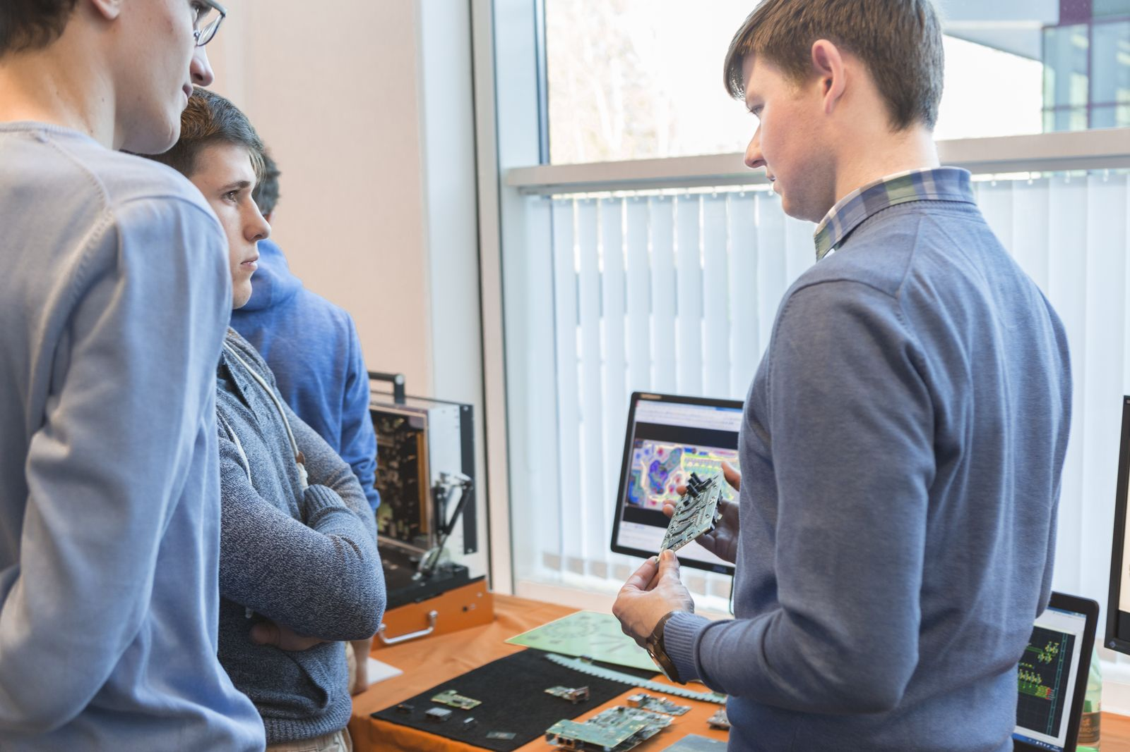
Die HTL-Schüler haben bei B&R die einmalige Gelegenheit, Mitarbeiter mit allerlei Fragen zu Technik, Beruf und ihrem persönlichen Werdegang zu löchern.

Über B&R
B&R, eine Division des ABB-Konzerns, ist ein weltweit führendes Unternehmen der industriellen Automatisierung mit Hauptsitz in Österreich. Als Branchenführer kombiniert B&R modernste Technologien mit fortschrittlichem Engineering. B&R bietet Kunden aus den unterschiedlichsten Branchen perfekte Gesamtlösungen in den Bereichen Maschinen- und Fabrikautomatisierung, Antriebs- und Steuerungstechnik, Visualisierung und integrierte Sicherheitstechnik. Lösungen für die Kommunikation im Industrial IoT - allen voran OPC UA, POWERLINK und der offene Standard openSAFETY - runden das Leistungsportfolio von B&R ab. Die Software-Entwicklungsumgebung Automation Studio ist wegweisend für zukunftsorientiertes Engineering. Mit innovativen Lösungen setzt B&R neue Standards in der Automatisierungswelt, hilft Prozesse zu vereinfachen und übertrifft Kundenerwartungen.
Weitere Informationen finden Sie unter www.br-automation.com

